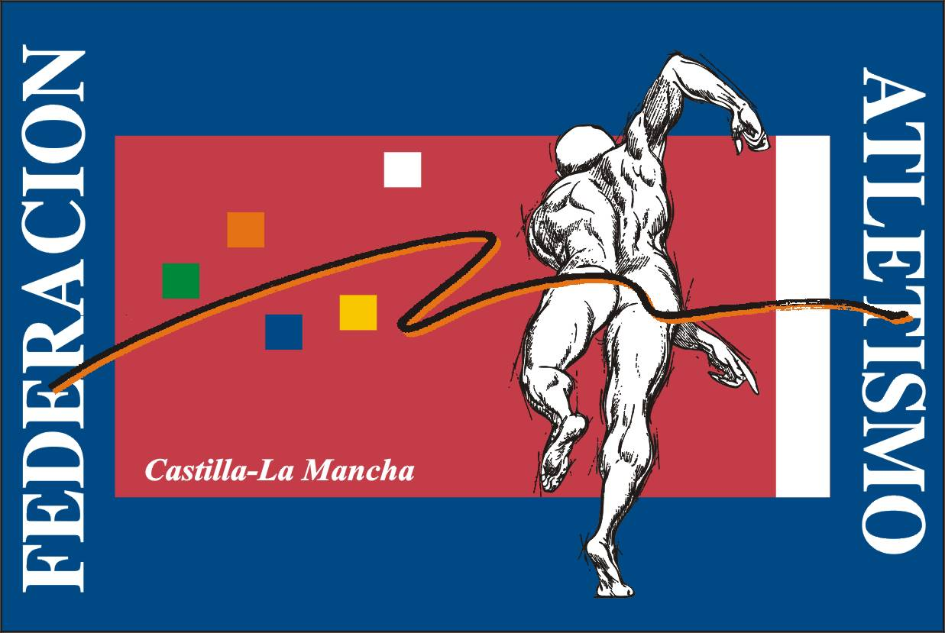
Federación Castellano-Manchega de Atletismo
Comité de Jueces de Ciudad Real

CERTIFICADO DE HOMOLOGACIÓN
DISCO HOMBRES

PESO: Kgs. (mínimo 2 Kgs.)

DIÁMETRO exterior de la llanta o anillo metálico: mm.
mínimo: 219 mm.
máximo: 221 mm.

DIÁMETRO de las placas o zona central plana: mm.
mínimo: 50 mm.
máximo: 57 mm.

GROSOR en la zona plana o placas metálicas: mm.
mínimo: 44 mm.
máximo: 46 mm.

GROSOR de la llanta o anillo a 6 mm. del borde: mm.
mínimo: 12 mm.

Marca: | RESULTADO DE LA HOMOLOGACIÓN
Propiedad de:
Efectuó la homologación: |  | VÁLIDA
Fdo.: Fecha: |  | NO VÁLIDA
Fdo.: Fecha: | REFERENCIA

